甲梯 |  |  | 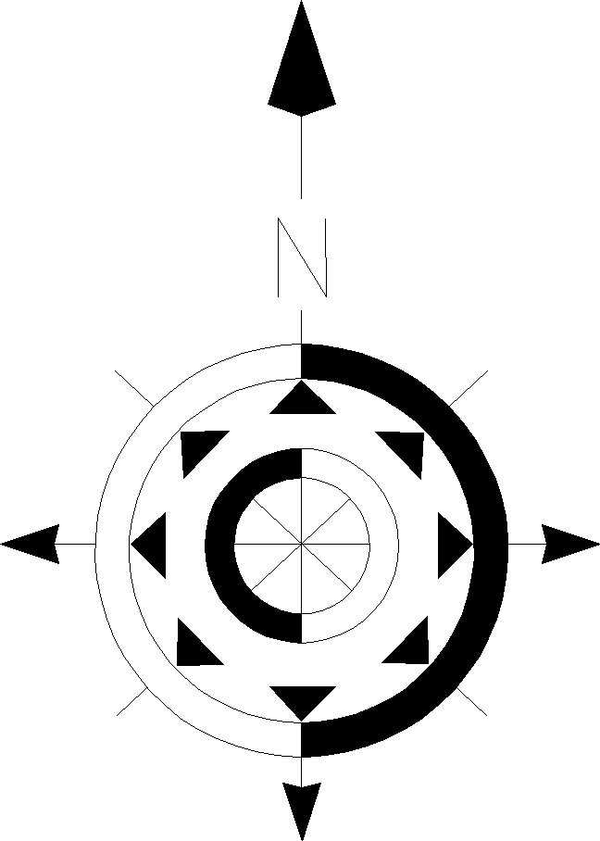1130829 |  |  |  |  |  |  |  |  |  |  |  |  |  |  |  |  |  |  |  | 丁梯 |  | 主控室 |  |  | 司令台 |  |  |  |  |  | 新屋國小教室編號圖49班 |  |  |  |  |  |  |  |  |  |  |  |  |  |  |  |  |  | 乙梯
4F | 男廁 | 後413  電腦教室 |  |  |  |  | 後412  創客教室 |  |  |  | 後411  英語情境教室  課照8 |  |  |  |  | 後410  英語教室 |  |  | 教具室 |  |  |  | 4F |  | 後407  圖書館 |  |  |  |  |  |  |  |  | 女廁 | 後406  401 |  |  |  | 後405  402  課照9 |  | 後404  403 |  |  | 後403  404  課照10 |  | 後402  405 |  | 後401  406 |  |  | 男廁 |  | 4F
4F | 女廁 |  |  |  |  |  |  |  |  |  |  |  |  |  |  |  |  |  | 機房 |  |  |  |  |  |  |  |  |  |  |  |  |  |  |  |  |  |  |  |  |  |  |  |  |  |  |  |  |  |  |  | 女廁 |  | 4F
3F | 男廁  女廁 | 後315  508 |  |  |  | 後314  507 |  |  |  | 後313  506 |  | 後312  301 |  |  | 後311  302 |  |  | 後310 | 教務處  後309 |  |  |  | 3F |  |  |  |  |  |  |  |  |  |  | 男廁 | 後306  303 |  |  |  | 後305  304 |  | 後304  305 |  |  | 後303  306 |  | 後302  407 |  | 後301  408 |  |  | 男廁  女廁 |  | 3F
 |  |  |  |  |  |  |  |  |  |  |  |  |  |  |  |  |  |  |  |  |  |  |  |  | 校長室  後308 |  |  |  |  |  |  | 校史室  後307
2F | 男廁  女廁 | 後216  208  課照3 |  |  |  | 後215  207 |  |  |  | 後214  206  課照4 |  | 後213  205 |  |  | 後212  307  課照14 |  |  | 後211 | 輔導室  後210 |  |  |  | 2F |  |  |  |  |  |  |  |  |  |  | 女廁 | 第二會議室  後205 |  |  |  |  |  | 後204  105 |  |  | 後203  106 |  | 後202  107 |  | 後201  108 |  |  | 男廁  女廁 |  | 2F
 |  |  |  |  |  |  |  |  |  |  |  |  |  |  |  |  |  |  |  |  |  |  |  |  | 主計室  後208 |  |  |  | 總務處  後207 |  |  | 人事室  後206
 |  |  |  |  |  |  |  |  |  |  |  |  |  |  |  |  |  |  |  |  |  |  |  |  | 哺乳室  後209 |  |  |  |  |  |  | 檔案室
1F | 男廁  女廁 | 後115  309 |  |  |  | 後114  204 |  |  |  | 後113  203 |  | 後112  202 |  |  | 後111  201 |  |  | 自治辦公室110 | 家長會辦公室  109 |  |  | 機房  107 | 1F |  | 川堂 |  |  |  |  |  |  | 丙梯 |  | 男廁 | 後106  101 |  |  |  | 後105  102 |  | 後104  103 |  |  | 後103  104 |  | 後102  大象班 |  | 後101  犀牛班 |  |  | 男廁  女廁 |  | 1F
接待室
108
知動教室  西301 |  |  |  |  | 西201 |  |  |  | 西101 |  |  |  |  | 綜合球場 |  |  |  |  |  | 藝  文  走  廊 |  |  | B1F |  | 桌球室  後002 |  |  | 體育器材室  後003 |  |  |  |  |  | 藝  文  走  廊 |  | 景觀  休憩區 |  | 綜合球場 |  |  |  |  |  |  | 東101  小熊班 |  | 東201  308 |  |  | 東301  自然教室
 |  |  |  |  | 樂學教室  西202 |  |  |  | 向陽班  西102
 |  |  |  |  | 欣學教室  西203 |  |  |  | 向陽班  西103 |  |  |  |  |  |  |  |  |  |  |  |  |  |  |  | 藝文教室 後001 |  |  |  |  |  |  |  |  |  |  |  |  |  |  |  |  |  |  |  | 東102  河馬班 |  | 東202  自然教室  課照7 |  |  | 東302  自然教室
健體領域  教室  西302 |  |  |  |  | 505  西204  課照12 |  |  |  | 工匠室  西104 |  |  |  |  |  |  |  |  |  |  |  |  |  | 戶外劇場 |  |  |  |  |  |  |  |  |  |  |  |  |  |  |  |  |  |  |  |  |  | 幼兒廚房 |  | 東203  自然教室  課照6 |  |  | 東303  自然教室
東103
幼辦公室
3F |  |  |  |  | 2F |  |  |  | 1F |  |  |  |  |  |  |  |  |  |  |  |  |  |  |  |  |  |  |  |  |  |  |  |  |  |  |  |  |  |  |  |  |  |  |  | 1F |  | 2F |  |  | 3F
廁所 |  | 樓梯 |  | 前309  608 |  |  |  | 前308  607 |  |  |  |  | 前307  606 |  |  |  | 前306  605 |  |  |  |  |  |  | 前305  604 |  | 前304  603 |  |  |  | 前303  602 |  |  | 前302 | 樓梯 |  |  | 前301  601 |  |  |  |  | 3F | 活動中心  前201
廁所 |  |  |  | 前209  504 |  |  |  | 前208  503 |  |  |  |  | 前207  502 |  |  |  | 前206  501  課照11 |  |  |  |  |  |  | 諮商室  前205 |  |  | 前204  音樂教室 |  |  |  | 前203 |  |  |  |  |  | 前202  音樂教室  課照13 |  |  |  |  | 2F
廁所 |  |  |  | 課照5  前110 |  |  |  | 課照2  前109 |  |  |  |  | 課照1  前108 |  |  |  | 學務處  前107 |  |  |  |  |  |  | 教師辦公室  前106 |  |  |  |  |  |  |  |  |  |  |  |  | 儲藏室105 |  |  | 健康  中心104 |  | 1F | 教師研究室102 |  |  |  |  |  | 101  視聽教室
 |  |  |  |  |  |  |  |  |  |  |  |  |  |  |  |  |  |  |  |  |  |  |  |  |  |  |  |  |  |  |  |  |  |  |  |  |  |  |  |  |  |  | 電腦教室A 103

